1. Hexachlorobenzene

Attēls, kurā ir ekrānuzņēmums

Apraksts ģenerēts automātiski

1. HCH_gamma

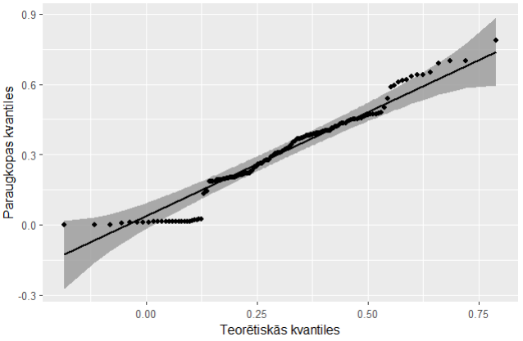

1. Heptachlor_Epoxide

4.

Attēls, kurā ir ekrānuzņēmums

Apraksts ģenerēts automātiski

1. Dieldrin

Attēls, kurā ir ekrānuzņēmums, rinda, skice

Apraksts ģenerēts automātiski

1. Endrin

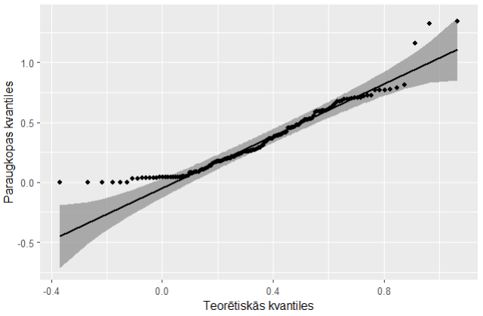

1. Total_Chlordane

Attēls, kurā ir ekrānuzņēmums

Apraksts ģenerēts automātiski

1. Total_DDT

Attēls, kurā ir skice, teksts, ekrānuzņēmums, diagramma

Apraksts ģenerēts automātiski

1. Dioxin

Attēls, kurā ir ekrānuzņēmums

Apraksts ģenerēts automātiski

1. Total_Pesticides

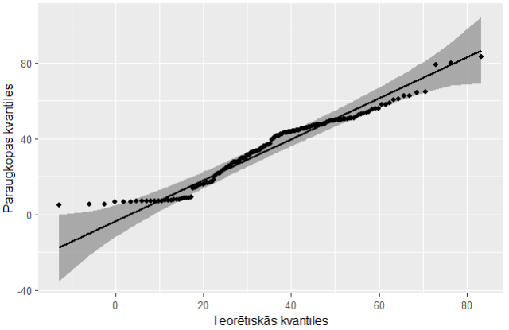

1. Total_PCBs

Attēls, kurā ir ekrānuzņēmums, teksts

Apraksts ģenerēts automātiski